|  |  |
| --- | --- |
| 国 际 电 信 联 盟 |  |

|  |
| --- |
| 无线电通信局  （传真：+41 22 730 57 85） |

|  |  |
| --- | --- |
| 通函  **CR/313** | 2010年4月27日 |

**致国际电联成员国主管部门**

**事由：** 根据第**149**号决议**（WRC-07）**实施附录**30B**

**参考：** 1. 2008年2月15日**CR/278**号通函  
 2. 2008年3月4日**CR/280**号通函  
 3. 2009年3月27日**CR/299**号通函  
 4. 2009年5月19日**CR/302**号通函

**致总局长**

尊敬的女士/先生：

1 在上述1至4参考通函中，无线电通信局向各主管部门通报了为实施第**149**号决议**（WRC-07）**而采取的行动，特别是进行附录**30B（WRC-07，修订版）**技术审查所需软件的现状和时间安排。

2 自那时起，无线电通信局已处理了WRC-07之前和之后收到待处理的附录**30B**第7条的提交资料，并已恢复对附录**30B**第6条提交资料的审查。本函附件1提供了将在2010年4月20日第2667期BR IFIC前根据第6.1段处理的附录**30B**提交资料的统计数据。

3 根据第**149**号决议**（WRC-07）**做出决议6，请各主管部门重新审查各自提交的资料，以减少提交资料的数量，同时，请各主管部门向无线电通信局说明那些无需再根据附录**30B（WRC-07，修订版）**第6条审议和处理的网络。无线电通信局在上述参考通函1中就已提醒了各主管部门，而且这一请求得到了积极的响应，一些主管部门已经要求删除过时的提交资料。尽管如此，第6条提交资料的数量仍然很多，可能并不能与各主管部门的实际需求相对应。

4 因此，对于所有那些考虑减少其附录**30B**第6条提交资料数量的主管部门（特别是提交多个卫星网络（见附件2）的主管部门，）无线电通信局均表示感谢。只有通过共同努力，严谨、积极地应用国际电联《组织法》、《公约》和《无线电规则》的原则和规定，才有可能减少并尽可能消除阻碍发展的障碍，并实现附录**30B**中新的卫星网络的应用。

顺致敬意，

无线电通信局主任

瓦列里·吉莫弗耶夫

**附件：**2页

分发：

– 国际电联各成员国主管部门

– 无线电规则委员会委员

附件1

将在WRC-07后根据第6.1段处理的  
附录30B提交资料的统计数据

（截至2010年4月20日第2667期BR IFIC）

|  |  |  |  |
| --- | --- | --- | --- |
|  | **WRC-07前收到** | **WRC-07后收到** | **合计** |
| 已公布* | 67 | 0 | 67 |
| 未公布 | 26 | 48 | 74 |
| 总计 | 93 | 48 | 141 |

**\*由于30B/A6A/1(UKR00001) 的公布资料是根据附录30B第7条提交的，因此未包括在内。**

未公布  
（WRC-07后  
收到）

未公布  
（WRC-07前  
收到）

已公布

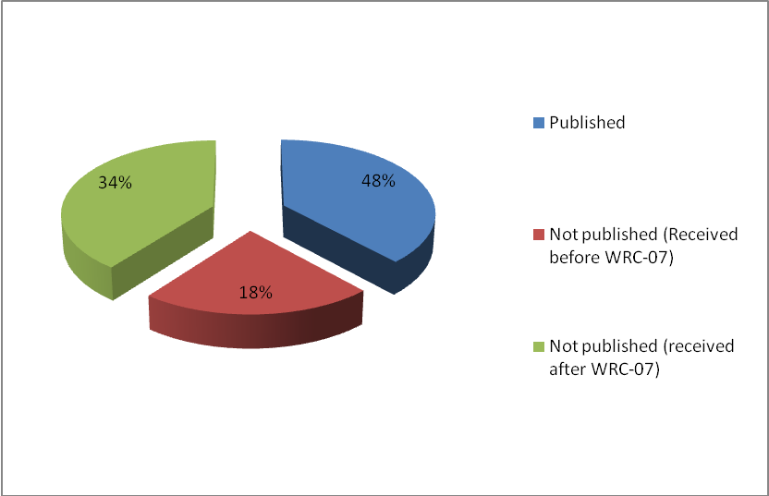

附件2

将在WRC-07后根据第6.1段处理的  
附录30B提交资料的统计数据

（截至2010年4月20日第2667期BR IFIC）

|  |  |  |  |
| --- | --- | --- | --- |
| **主管部门** | **提交资料的数量** | **已公布的 提交资料** | **轨道位置** |
|
| LUX | 27 | 17 | 19 |
| CHN | 16 | 16 | 13 |
| RUS | 14 | 8 | 13 |
| F | 11 | 5 | 11 |
| KOR | 10 | 10 | 10 |
| IND | 8 | 0 | 8 |
| G | 7 | 1 | 3 |
| S | 6 | 3 | 4 |
| ARS | 6 | 1 | 5 |
| HOL | 5 | 0 | 5 |
| CAN | 3 | 1 | 2 |
| PNG | 3 | 0 | 2 |
| TUR | 3 | 0 | 3 |
| USA | 3 | 1 | 3 |
| CYP | 3 | 0 | 2 |
| MCO | 2 | 2 | 2 |
| NOR | 2 | 1 | 1 |
| UAE | 2 | 0 | 1 |
| BLR | 1 | 0 | 1 |
| BUL | 1 | 1 | 1 |
| E | 1 | 0 | 1 |
| GRC | 1 | 0 | 1 |
| HNG | 1 | 0 | 1 |
| ISR | 1 | 0 | 1 |
| MEX | 1 | 0 | 1 |
| MLA | 1 | 0 | 1 |
| VEN | 1 | 0 | 1 |
| VTN | 1 | 0 | 1 |
| **TOTAL** | **141** | **67** | **117** |